Primer Corte (Corregido)
Danilo Clausell Sánchez
Enrique Alejandro Artigas Núñez
Enunciado: Gestión de Competencia

Diagrama Entidad Relación
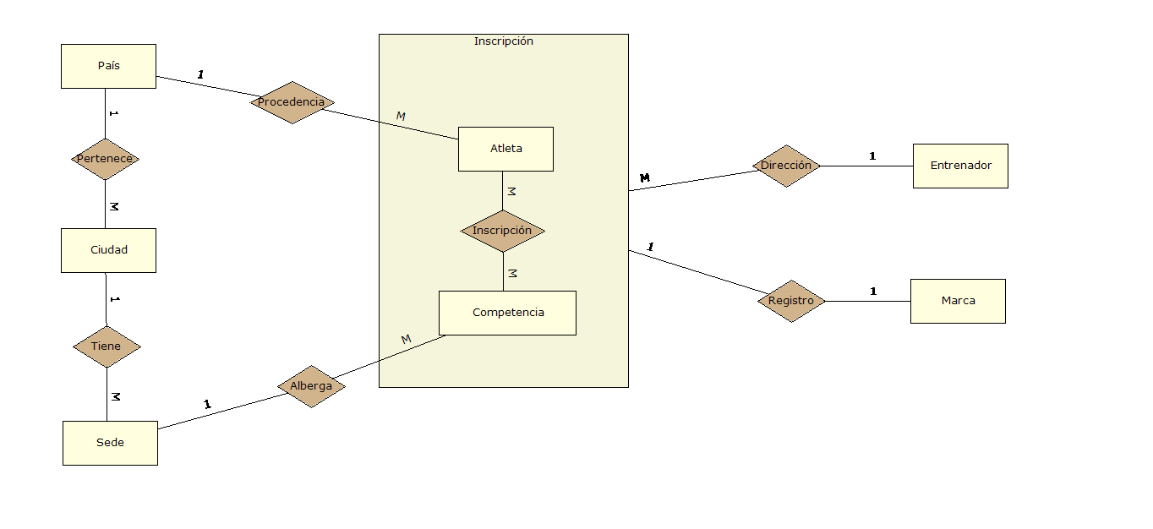

ATRIBUTOS | ENTIDAD
num_id_atl | ATLETA
nombre_atl | ATLETA
apellidos_atl | ATLETA
edad | ATLETA
sexo | ATLETA
contacto | ATLETA
categ_deport | ATLETA
id_comp | COMPETENCIA
nombre_comp | COMPETENCIA
estado | COMPETENCIA
fecha_inicio_prevista | COMPETENCIA
fecha_fin_prevista | COMPETENCIA
ci_entren | ENTRENADOR
nombre_entren | ENTRENADOR
apellidos_entren | ENTRENADOR
direccion_entren | ENTRENADOR
especialidad | ENTRENADOR
fecha_inicio_insc | INSCRIPCION
fecha_fin_insc | INSCRIPCION
resultado | INSCRIPCION
esta_completa | INSCRIPCION
cant_medallas | INSCRIPCION
id_marca | MARCA
valor_marca | MARCA
puesto | MARCA
fecha_reg_marca | MARCA
id_pais | PAIS
nombre_pais | PAIS
id_sede | SEDE
nombre_sede | SEDE
id_ciudad | CIUDAD
nombre_ciudad | CIUDAD

Dependencias funcionales
- id_pais -> nombre_pais
- id_sede -> nombre_sede, id_ciudad
- id_ciudad -> nombre_ciudad, id_pais
- num_id_atl -> nombre_atl, apellidos_atl, edad, sexo, contacto, categ_deport, id_pais
- id_comp -> nombre_comp, estado, fecha_inicio_prevista, fecha_fin_prevista, id_sede
- ci_entren -> nombre_entren, apellidos_entren, dirección_entren, especialidad
- (num_id_atl, id_comp) -> fecha_inicio_insc, fecha_fin_insc, resultado, esta_completa, ci_entren
- Id_marca -> num_id_atl, id_comp, valor_marca, puesto, fecha_reg_marca

Llave primaria seleccionada: (num_id_atl, id_comp, id_marca)
Ya que son necesarios los 3 atributos para llegar hasta el dato más específico en el sistema (una marca específica de un atleta en una competencia determinada)

Normalización
- La relación ya se encuentra en 1NF, ya que no hay ningún atributo que necesite dividirse, por lo que no hay grupos repetitivos

R (num_id_atl, id_comp, id_marca, nombre_atl, apellidos_atl, edad, sexo, contacto, categ_deport, id_pais, nombre_pais, id_sede, nombre_sede, id_ciudad, nombre_ciudad, ci_entren, nombre_entren, apellidos_entren, direccion_entren, especialidad, fecha_inicio_insc, fecha_fin_insc, resultado, esta_completa, cant_medallas, valor_marca, puesto, fecha_reg_marca)

- Sin embargo, la relación tiene dependencias parciales, lo que hace que no se encuentre en 2NF

- num_id_atl -> nombre_atl, apellidos_atl, edad, sexo, contacto, categ_deport, id_pais
- id_comp -> nombre_comp, estado, fecha_inicio_prevista, fecha_fin_prevista, id_sede
- Id_marca -> id_atleta, id_comp, valor_marca, puesto, fecha_reg_marca

Entonces dichos atributos deben separarse en nuevas entidades para llegar a la 2NF:

ATLETA (num_id_atl PK, nombre_atl, apellidos_atl, edad, sexo, contacto, categ_deport, id_pais FK)

COMPETENCIA (id_comp PK, nombre_comp, estado, fecha_inicio_prevista, fecha_fin_prevista, id_sede FK)

MARCA (id_marca PK, id_atleta FK, id_comp FK, valor_marca, puesto, fecha_reg_marca)

Ahora solo faltaría eliminar las dependencias transitivas para llegar a la 3NF

- num_id_atl -> id_pais -> nombre_pais,
- Id_competencia -> id_sede -> nombre_sede, id_pais, (id_ciudad -> nombre_ciudad)
- (num_id_atl, id_comp) -> ci_entren -> nombre_entren, apellidos_entren, dirección_entren, especialidad
Nuevas entidades:
PAIS (id_pais PK, nombre_pais)
CIUDAD (id_ciudad PK, nombre_ciudad, id_pais FK)
SEDE (id_sede PK, nombre_sede, id_ciudad FK)
ENTRENADOR (ci_entren PK, nombre_entren, apellidos_entren, direccion_entren, especialidad)

- Además de crear una nueva entidad para inscripción, ya que representa una agregación y esto eliminaría otras redundancias graves:

INSCRIPCION (num_id_atl PK FK, id_comp PK FK, fecha_inicio_insc, fecha_fin_insc, resultado, esta_completa, cant_medallas, id_entren FK)

De esta forma se corresponden las entidades del DER con las de la normalización, garantizando la integridad en la modelación

